"Оралман мәртебесін беру" мемлекеттік көрсетілетін қызмет регламентін бекіту туралы
Күшін жойған
Қызылорда облысы әкімдігінің 2015 жылғы 24 тамыздағы № 130 қаулысы. Қызылорда облысының Әділет департаментінде 2015 жылғы 09 қыркүйекте № 5127 болып тіркелді. Күші жойылды - Қызылорда облысы әкімдігінің 2020 жылғы 6 ақпандағы № 163 қаулысымен
Ескерту. Күші жойылды - Қызылорда облысы әкімдігінің 06.02.2020 № 163 қаулысымен (алғашқы ресми жарияланған күнінен кейін күнтізбелік он күн өткен соң қолданысқа енгізіледі).
"Қазақстан Республикасындағы жергілікті мемлекеттік басқару және өзін-өзі басқару туралы" Қазақстан Республикасының 2001 жылғы 23 қаңтардағы Заңына және "Мемлекеттік көрсетілетін қызметтер туралы" Қазақстан Республикасының 2013 жылғы 15 сәуірдегі Заңына сәйкес Қызылорда облысының әкімдігі ҚАУЛЫ ЕТЕДІ:
1. Қоса беріліп отырған "Оралман мәртебесін беру" мемлекеттік көрсетілетін қызмет регламенті бекітілсін.
2. Осы қаулының орындалуын бақылау Қызылорда облысы әкімінің орынбасары Н.Н. Годуноваға жүктелсін.
3. Осы қаулы алғашқы ресми жарияланған күнінен кейін күнтізбелік он күн өткен соң қолданысқа енгізіледі.
Қызылорда облысының әкімі | Қ. Көшербаев
Қызылорда облысы әкімдігінің
2015 жылғы "24" тамыздағы
№ 130 қаулысымен бекітілген
"Оралман мәртебесін беру" мемлекеттік көрсетілетін қызмет регламенті
Ескерту. Регламент жаңа редакцияда - Қызылорда облысы әкімдігінің 23.02.2018 № 1053 қаулысымен (алғашқы ресми жарияланған күнінен кейін күнтізбелік он күн өткен соң қолданысқа енгізіледі).
1. Жалпы ережелер
1. Көрсетілетін қызметті берушінің атауы: ауданның, облыстық маңызы бар қаланың жергілікті атқарушы органының әлеуметтік саласындағы функцияларды жүзеге асыратын құрылымдық бөлімшесі (бұдан әрі – көрсетілетін қызметті беруші).
Өтініштерді қабылдау және мемлекеттік көрсетілетін қызмет нәтижелерін беру "Азаматтарға арналған үкімет" Мемлекеттік корпорациясы" коммерциялық емес акционерлік қоғамы (бұдан әрі – Мемлекеттік корпорациясы) арқылы жүзеге асырылады.
2. Мемлекеттік көрсетілетін қызмет нысаны – қағаз түрінде.
3. Мемлекеттік көрсетілетін қызмет нәтижесі – оралман куәлігін беру (бұдан әрі - куәлік).
4. Мемлекеттік көрсетілетін қызмет нәтижесін ұсыну нысаны – қағаз түрінде.
2. Мемлекеттік қызмет көрсету процесінде көрсетілетін қызметті берушінің құрылымдық бөлімшелері (қызметкерлері) мен Мемлекеттік корпорацияның өзара іс-қимыл тәртібінің сипаттамасы
5. Мемлекеттік қызметті көрсету бойынша рәсімді (іс-қимылды) бастауға негіздеме: көрсетілетін қызметті алушының Мемлекеттік корпорацияға Қазақстан Республикасы Денсаулық сақтау және әлеуметтік даму министрінің "Әлеуметтік-еңбек саласындағы мемлекеттік көрсетілетін қызмет стандарттарын бекіту туралы" 2015 жылғы 28 сәуірдегі № 279 бұйрығымен бекітілген (нормативтік құқықтық актілерді мемлекеттік тіркеу Тізілімінде № 11342 болып тіркелген) "Оралман мәртебесін беру" мемлекеттік көрсетілетін қызмет стандартының (бұдан әрі – стандарт) 9-тармағына сәйкес құжаттар топтамасымен жүгінуі.
6. Мемлекеттік корпорацияға жүгіну тәртібінің сипаттамасы, көрсетілетін қызметті алушының өтінішін өңдеу ұзақтығы, сондай-ақ мемлекеттік қызмет көрсетудің нәтижесін Мемлекеттік корпорация арқылы алу процесінің сипаттамасы, оның ұзақтығы:
1) көрсетілетін қызметті алушы Мемлекеттік корпорацияға стандарттың 9-тармағына сәйкес құжаттарды ұсынады. Рәсімнің (іс-қимылдың) нәтижесі: ұсынылған құжаттар топтамасы;
2) Мемлекеттік корпорация қызметкері құжаттарды тіркейді, құжаттар топтамасы толық ұсынылған кезде көрсетілетін қызметті алушыға тиісті құжаттардың қабылданғаны туралы қолхат береді немесе көрсетілетін қызметті алушы стандарттың 9-тармағында көзделген тізбеге сәйкес құжаттардың толық емес топтамасын және (немесе) қолданылу мерзімі өткен құжаттарды ұсынған жағдайларда, стандарттың 2-қосымшасына сәйкес нысан бойынша құжаттарды қабылдаудан бас тарту туралы қолхат береді (жиырма минуттан аспайды). Рәсімнің (іс-қимылдың) нәтижесі: құжаттарды қабылдау немесе қабылдаудан бас тарту туралы қолхатты көрсетілетін қызметті алушыға беру;
3) Мемлекеттік корпорацияның жинақтау бөлімінің қызметкері құжаттарды көрсетілетін қызметті берушіге жолдайды (бір жұмыс күні ішінде, мемлекеттік қызмет көрсету мерзіміне кірмейді). Рәсімнің (іс-қимылдың) нәтижесі: құжаттарды көрсетілетін қызметті берушіге жолдау;
4) көрсетілетін қызметті берушінің кеңсе қызметкері құжаттарды тіркейді және көрсетілетін қызметті берушінің басшысына ұсынады (отыз минуттан аспайды). Рәсімнің (іс-қимылдың) нәтижесі: құжаттарды тіркеу және көрсетілетін қызметті берушінің басшысына ұсыну;
5) көрсетілетін қызметті берушінің басшысы құжаттарды қарайды және жауапты орындаушыны анықтайды (отыз минуттан аспайды). Рәсімнің (іс-қимылдың) нәтижесі: құжаттарды көрсетілетін қызметті берушінің орындаушысына жолдау;
6) көрсетілетін қызметті берушінің орындаушысы құжаттарды қарайды, ұсынылған құжаттар стандарттың 10-1-тармағында көзделген негіздерге сәйкес келмеген жағдайда дәлелді бас тартуды дайындайды, ұсынылған құжаттар белгіленген талаптарға сәйкес келген жағдайда бұйрықтың жобасы мен куәлікті дайындайды және көрсетілетін қызметті берушінің басшысына ұсынады (төрт жұмыс күні ішінде). Рәсімнің (іс-қимылдың) нәтижесі: көрсетілетін қызметті берушінің басшысына дәлелді бас тартуды немесе бұйрықтың жобасы мен куәлікті қол қоюға ұсыну;
7) көрсетілетін қызметті берушінің басшысы дәлелді бас тартуға немесе бұйрық пен куәлікке қол қояды және көрсетілетін қызметті берушінің орындаушысына жолдайды (бір сағаттан аспайды). Рәсімнің (іс-қимылдың) нәтижесі: мемлекеттік көрсетілетін қызмет нәтижесін көрсетілетін қызметті берушінің кеңсе қызметкеріне жолдау;
8) көрсетілетін қызметті берушінің кеңсе қызметкері мемлекеттік көрсетілетін қызмет нәтижесін тіркейді (бір сағаттан аспайды). Рәсімнің (іс-қимылдың) нәтижесі: мемлекеттік көрсетілетін қызмет нәтижесін Мемлекеттік корпорацияға жолдау;
9) Мемлекеттік корпорация қызметкері мемлекеттік көрсетілетін қызмет нәтижесін тіркейді және көрсетілетін қызметті алушыға береді (жиырма минуттан аспайды). Рәсімнің (іс-қимылдың) нәтижесі: мемлекеттік көрсетілетін қызмет нәтижесін көрсетілетін қызметті алушыға беру.
Мемлекеттік корпорацияның аудандық (қалалық) бөлімшелеріне жүгінген кезде курьердің құжаттар топтамасын және мемлекеттік қызметті көрсету нәтижесін жеткізуді қамтамасыз етуі үшін стандартпен қосымша 5 жұмыс күні қаралған.
3. Мемлекеттік қызмет көрсету процесінде көрсетілетін қызметті берушінің құрылымдық бөлімшелері (қызметкерлері) мен өзге ұйымдардың өзара іс-қимыл тәртібінің сипаттамасы
7. Мемлекеттік қызмет көрсету процесіне қатысатын көрсетілетін қызметті берушінің құрылымдық бөлімшелері (қызметкерлері) мен өзге ұйымдардың тізбесі:
1) көрсетілетін қызметті берушінің кеңсе қызметкері;
2) көрсетілетін қызметті берушінің басшысы;
3) көрсетілетін қызметті берушінің орындаушысы;
4) Мемлекеттік корпорация қызметкері;
5) Мемлекеттік корпорацияның жинақтау бөлімінің қызметкері.
8. Мемлекеттік қызмет көрсету процесінде көрсетілетін қызметті берушінің құрылымдық бөлімшелерінің (қызметкерлерінің) рәсімдері (іс-қимылдары), өзара іс-қимылдары реттілігінің толық сипаттамасы, сондай-ақ өзге де көрсетілетін қызметті берушілер және (немесе) Мемлекеттік корпорациямен өзара іс-қимыл тәртібінің сипаттамасы осы регламенттің қосымшасына сәйкес мемлекеттік қызмет көрсетудің бизнес-процестерінің анықтамалығында көрсетілген.
Мемлекеттік қызмет көрсетудің бизнес-процестерінің анықтамалығы "Қызылорда облысының жұмыспен қамтуды үйлестіру және әлеуметтік бағдарламалар басқармасы" мемлекеттік мекемесінің, Қызылорда облысы әкімдігінің, Қызылорда қаласы және аудан әкімдіктерінің ресми интернет-ресурстарында орналастырылады.
"Оралман мәртебесін беру" мемлекеттік көрсетілетін қызмет регламентіне қосымша
Мемлекеттік қызмет көрсету бизнес-процестерінің анықтамалығы
Көрсетілетін қызметті алушы Мемлекеттік корпорацияға жүгінген кезде:

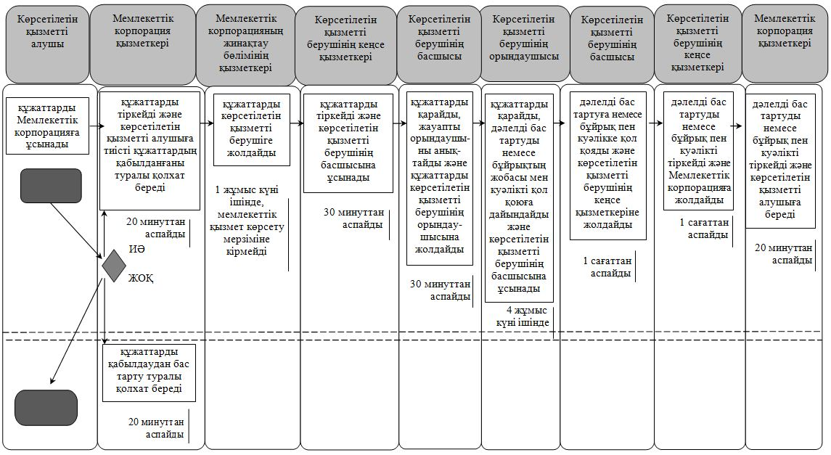

Шартты белгілемелер:

© 2012. Қазақстан Республикасы Әділет министрлігінің «Қазақстан Республикасының Заңнама және құқықтық ақпарат институты» ШЖҚ РМК

